OBJAVA ZA MEDIJE

U HAZU ODRŽAN ZNANSTVENI SASTANAK PREVENCIJA ATEROSKLEROZE – ULOGA PREHRANE

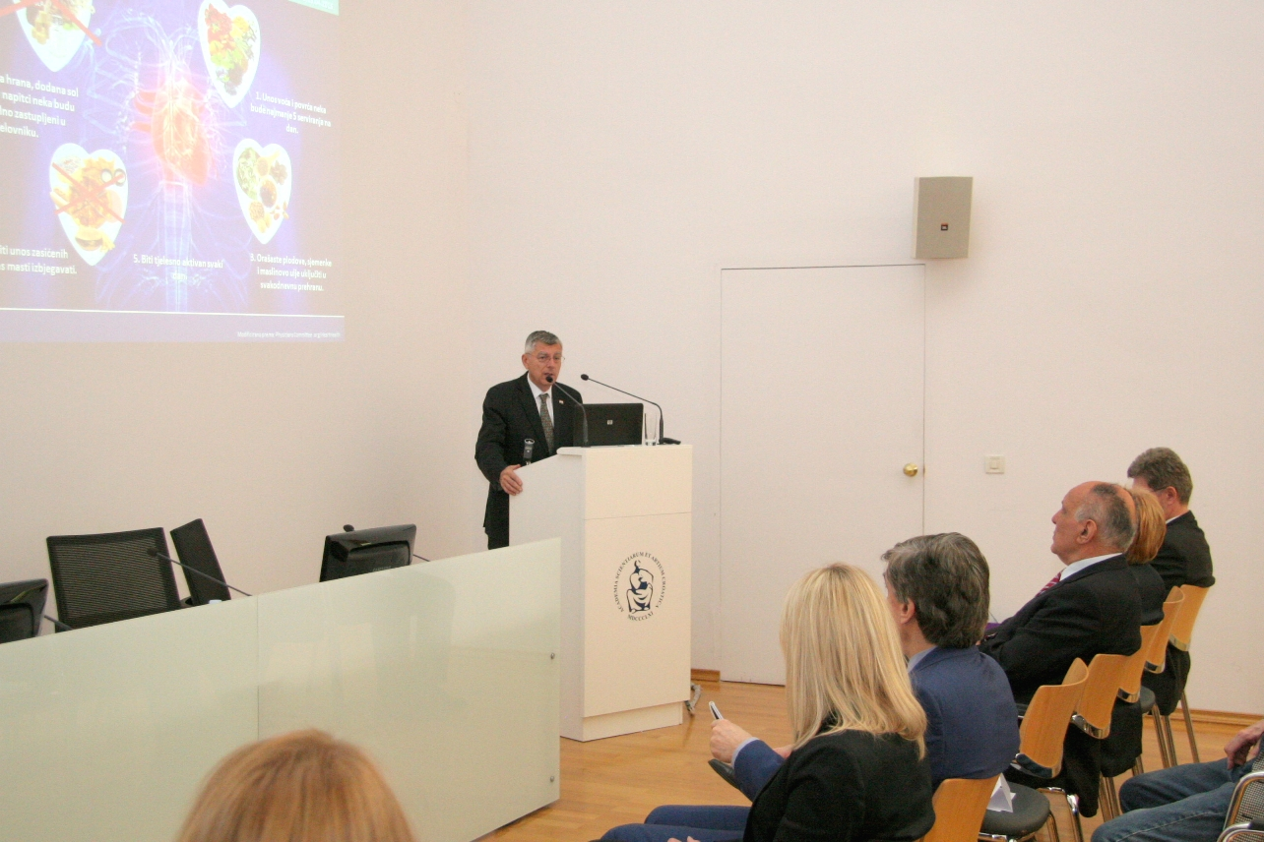

Zagreb, 19. travnja 2016. – U organizaciji Odbora za aterosklerozu Razreda za medicinske znanosti Hrvatske akademije znanosti i umjetnosti i Hrvatskog društva za aterosklerozu, u utorak 19. travnja u Knjižnici HAZU održan je znanstveni sastanak na temu Prevencija ateroskleroze – uloga prehrane. Znanstveni sastanci o aterosklerozi tradicija su koju njeguje Odbor za aterosklerozu HAZU i oni se redovito održavaju svake godine u travnju već dugi niz godina.
Akademik Željko Reiner koji je predsjednik Odbora za aterosklerozu HAZU i Hrvatskog društva za aterosklerozu istaknuo je važnost pravilne prehrane kao prevencije ateroskleroze koja je podloga većine kardiovaskularnih bolesti kao što su infarkt srca, koronarna bolest srca i moždani udar. Upozorio je da na aterosklerozu utječe cijeli niz aspekata prehrane, od soli do zasićenih masti i masnih kiselina. „Ateroskleroza uzrokuje kardiovaskularne i cerebrovaskularne bolesti koje su ubojica broj jedan, od njih umire svaki drugi građanin Hrvatske“, kazao je akademik Reiner, dodavši da ipak ima malog poboljšanja, budući da trenutno od tih bolesti umire 48 posto građana, a prije nekoliko godina ta je brojka iznosila 53 posto.
Akademkinja Vida Demarin govorila je o pravilnoj prehrani kao prvom koraku u prevenciji moždanog udara, dok je prof. dr. sc. Vlado Vuksan sa Sveučilišta u Torontu, poznati stručnjak iz područja prehrambenih vlakana, govorio o povezanosti ateroskleroze s kroničnim bolestima te o prevenciji i upravljanju rizika za razvoj kroničnih bolesti i srčanih bolesti.
Prema Svjetskoj zdravstvenoj organizaciji, kronične nezarazne bolesti su glavna prijetnja ljudskom zdravlju i ekonomskom napredku, a srčanožilne bolesti vodeći su uzrok smrti u današnjem svijetu. Svjetska zdravstvena organizacija je 2011. postavila devet globalnih ciljeva za smanjenje nezaraznih kroničnih bolesti do 2025., a jedan od ciljeva je i smanjenje preuranjene smrtnosti od kroničnih nezaraznih bolesti za 25 posto. Prema podacima Državnoga zavoda za statistiku, u 2014. u Hrvatskoj je ateroskleroza bila na 10 mjestu rang ljestvice vodećih uzroka smrti u žena s udjelom od 1,99% i osoba starije životne dobi od 1,80%. U 2014. Je u primarnoj zdravstvenoj zaštiti utvrđeno 13.652 oboljelih. Kako bi se spriječio porast broja oboljelih i stopa smrtnosti važna je prevencija koja započinje već u najranijoj životnoj dobi.
Rizični faktori na koje se može djelovati su promjena načina života koja uključuje pravilnu i uravnoteženu prehranu, uvođenje tjelesne aktivnosti, prestanak pušenja, kontrolu konzumacije alkohola i održavanje odgovarajuće tjelesne mase.
Na skupu je istaknuto da je edukacija od najranije životne dobi i prihvaćanje zdravih prehrambenih navika uz redovitu tjelesnu aktivnost jedan od ključnih koraka primarne prevencije. Preporuka je postići i održati odgovarajuću tjelesnu masu odabirom hrane visoke nutritivne gustoće koja je izvor različitih hranjivih nutrijenata, s naglaskom na izbjegavanje hrane koja je izvor zasićenih masnih kiselina i trans masnih kiselina. Uz odgovarajući odabir namirnica potrebno je provoditi svakodnevnu tjelesnu aktivnost od oko 30 minuta. Sinergijom danih preporuka u različite svjetski priznate prehrambene preporuke postižu se vidljivi rezultati na kliničkim pokazateljima razvoja ateroskleroze.

Marijan Lipovac
Ured za odnose s javnošću i medije HAZU

